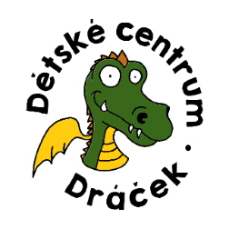
Červenec

Provoz dětských skupin Nehvizdy - léto 2020

13. – 17. 7. 2020 Pískohraní, venkovní hry
20. – 24.7. 2020 Vodní hrátky
Srpen

3.-7.8.2020 Pirátský týden
10.-14.8. 2020 Profese, míčové hry
Možnost využít příměstského tábora DC Dráček

27.-31. 7.2020 pro děti ve věku cca 3-5 let
Putování se skřítkem Samorostem

Podmínky a ceny:
Cena jednoho týdnu provozu DS: 1000,-Kč, plus stravné (65,-Kč/den).
Provozní doba: 7,30-14,30. Dohlídání 14,30-16,30 (50,-Kč)

Cena tábora 2.000,-Kč včetně oběda, svačiny vlastní.
Provozní doba: 8,00-16,00.

V případě zrušení po zaplacení či neúčasti se docházka nevrací. Vrací se pouze stravné.

Rezervace do 10.6.2020, platba do 15.6.2020. Platební údaje budou zaslány e-mailem 11.6.2020.

Celý letní provoz zajišťují zaměstnanci dětských skupin a DC Dráček.

Kontakt: Mgr. Jitka Záhrobská. Telefon: 606 113 664. E-mail: detskecentrumdracek@seznam.cz.

